Путевые заметки о пеше водном походе на реку Ток, 2010 год

Решено. Мы второй год подряд идем на Ток. Это был не лучший вариант: очень хотелось на Снежную, обсуждали Утулик, но вмешался случай. Игоря отправили в спортивный лагерь (детей готовить) на месяц раньше планового срока и вместо него пошел Слава, сразу отметая вариант с длинной «пешкой» на Снежную. От Утулика отказались, решив, что маловато дней на воде, да и Ток хотелось пройти тщательнее, не торопясь.
И вот 7 июля выезд из Зеи. Автобусом до ст. Тыгда. Поезд Хабаровск-Нерюнгри. Перестук колес, духота вагона, разговор ни о чем со случайными попутчиками и мы в Тынде. Из-за несовпадения маршрутов поездов пришлось целый день провести в Тынде, а вечером сели на поезд Тында-Комсомольск. В тот день заезжала вахта. Бесконечное распитие крепких спиртных напитков, и всё что с этим связано, описывать ЭТО не хочется. Тот, кому довелось проехать в поезде под завязку забитую вахтовиками и так знает этот кошмар, а кто нет, все равно не поймет. Единственное была надежда, что раз едут вахтовики, то и с машиной на заброску от Улака проблем не будет.
В 2 часа ночи мы вышли из поезда. Действительно в Улаке стояло с десяток Уралов, но все они были битком. Пока пьяные работяги с матами и руганью искали свои машины, Миша со Славой носились между вахтовками, уговаривая хоть кого-нибудь довести нас до 175 км притрассовой дороги (168 км железной дороги). Нас все-таки взяли. Сели, поехали, а дальше нечто невообразимое: водка рекой (хотя нужно отметить, что пили не все вахтовики), неподражаемый сленг, попытки пьяных разборок, местами с рукоприкладством, в какой-то момент стало реально страшно. Мы, как могли, старались не привлекать к себе внимания и не завязывать длинных диалогов, на все вопросы и подколки, отвечали сдержанно и односложно. И вот же парадокс, ХОРОШО, что водки было много, постепенно пьющие «устали» и страсти поутихли.
Дорога отвратительная, хуже, чем в том году, ехали километров 20-30 в час и в 9 часов утра нас высадили напротив базы механизированной колоны № 16 (МК-16). Какая радость! Схватив рюкзаки, бросились в лес – 1,5 км, сначала по насыпи будущей железной дороги, потом лесом, по мари и мы на берегу Анычана (небольшой приток Тока). Чай, перекус и вот солнышко светит ярко, настроение отличное, пара дней сэкономлено на заброске (можно лишнюю дневку устроить), потерь ни материальных, ни физических не понесли. В путь!
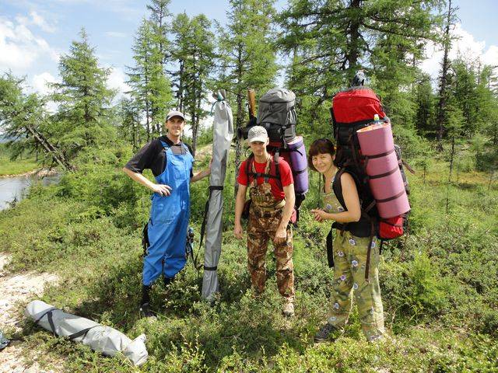
На берегу Анычана

Вес рюкзаков по сравнению с прошлым годом удалось значительно снизить, но это приятное обстоятельство было компенсировано заводскими рамами, которые мы взяли с собой – идти тяжело, но можно.
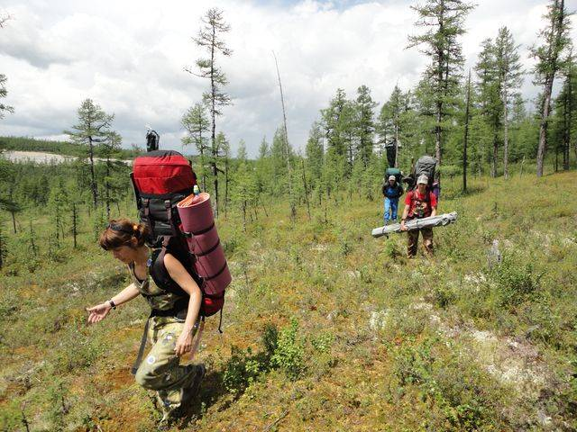
По мхам и болтам

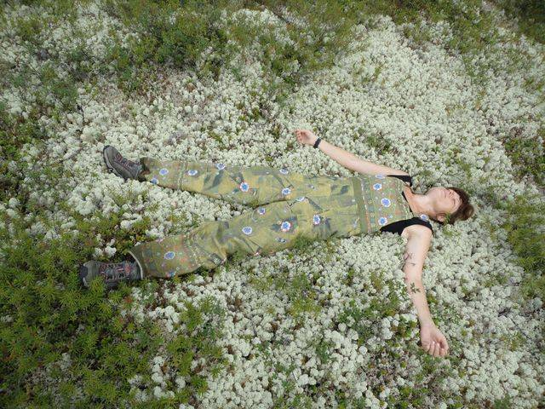
Прошла гроза. В 17-00 поставили табор, сварили ужин, кисель и спать (все-таки дорога была тяжелой, ночь в напряге).
10.07. Встали поздно (около 11-00). Сварили кашу, вскипятили чай, позавтракали. Погода непонятная – то дождь, то солнце. В 12-30 вышли, к 15-00 дошли до безымянного ручья, рядом с устьем которого, судя по карте, можно спуститься к Току. Два Миши сбегали на разведку – наличие спуска подтвердилось. Чай, перекус еще час пути и вот мы на берегу.
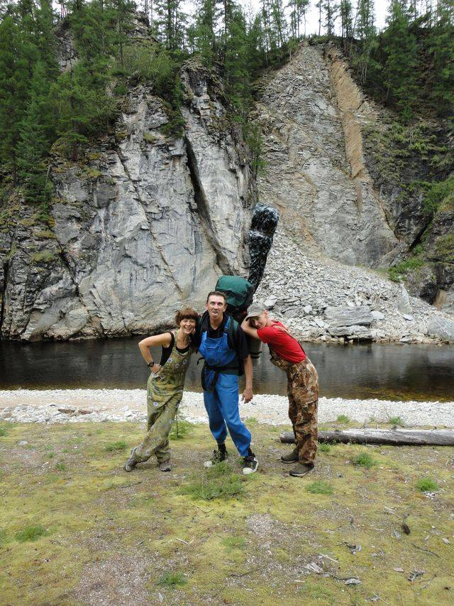
Дошли

Пешка по сравнению с прошлым годом была сокращена специально, в связи с изменившимся составом участников. Слава был не уверен в своем коленном суставе, пострадавшем год назад в ДТП, поэтому изначально запланировали два варианта. Первый, предполагал выйти к Току раньше, тем самым сократив пешку вдвое, а второй, в случае не возможности безопасного спуска к реке, идти прошлогодним маршрутом.
Поставили табор и бегом на рыбалку. Первые же забросы подтвердили, что рыба есть: хариус и небольшие ленки. Тут случилось горе: у Миши сломалась безъинерционная катушка, а мы ведь только дошли до рыбалки. Пока солили рыбу, Слава начал готовиться к запланированной на следующий день бане (нужно отметь, что он человек очень тщательный, скрупулезный). Вырубил колы (баня покупная фирмы НоваТур), отмерил, снял с них шкуру. На вопрос: «Зачем???». Ответил с расстановкой: «Мыть, ну мы ведь в бане мыться будем, все должно быть чистое».
Чуть позже поймали еще одного ленка, значительно крупнее предыдущих. Его приготовили на рожне – посолили, вырезали ветку, продели рыбу с головы к хвосту и запекли над углями. Получилось вкусно.
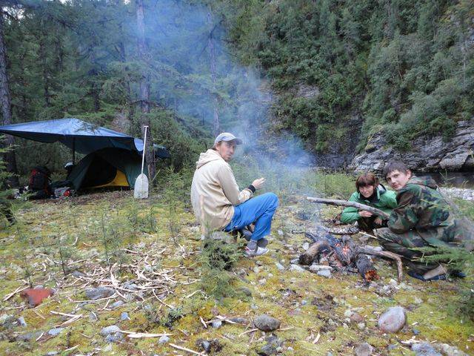
Ленок готовится над углями

11.07. Подъем, завтрак, погода не меняется: дождь сменяет солнце. Засоленную с вечера рыбу сразу после завтрака развесили на треногу под дым костра, подкоптить. До обеда связали катамараны.
Вдруг из-за поворота появились люди – живые, двое, с собакой – удивительно. Оказалось это строители дороги, пришли на Ток порыбачить. Поговорили недолго, и пошли дальше. Вскоре появился третий, с ним разговорился Миша: о речке, возможной встрече с медведем, рыбалке, поведал о горе со сломанной катушкой. Человек оказался понимающий – отдал свою запасную катушку, за что ему огромное спасибо. Поблагодарили, угостили подкоптившемся к тому времени хариусом.
После обеда взялись за баньку. Баня удалась: погрелись, помылись, вот только попариться не получилось. Березы нет, а сделанный из кедрового стланика веник оказался на удивление отвратительным. Хотя это нас ничуть не расстроило – баня после пешки это великолепно (однако, нужно сделать традицией).
12.07. Утром было холодно, очень. Вот тебе и июль на севере. Позавтракали, упаковали вещи, переоделись в водное и сплав начался.
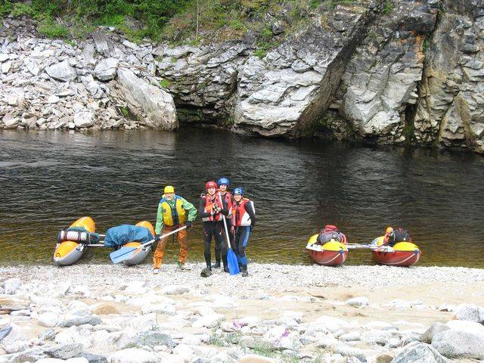
Спуск катамаранов на воду

Вода средняя, немного выше, чем была в прошлом году. Вокруг красота. Идем неспеша, фотографируем, рыбачим. В сливе после впадения Анычана наловили хариуса. Буквально через две шиверы после устья Анычана обнаружили отличную косу с признаками цивилизации – навес, обтянутый полиэтиленовой пленкой (видимо кто-то из строителей дороги устроил здесь «рыбацкий домик»). Устроили перекус. Зашел разговор о том, как важен экипаж и Слава, не задумываясь, выдал: «Сам погибай, а сало доедай», забирая последний отрезанный кусок со стола. Начало проглядывать солнце – стало веселее, а главное теплее. Еще несколько препятствий и порог Капкан. Порог существенно изменился, точнее, изменилась верхняя его часть, мы даже не сразу его узнали. Прошли еще немного и встали на косе на ночь. На косе снова следы жизнедеятельности человека, и это река, которая в прошлом году нам показалась абсолютно дикой и непосещаемой, быстро же все меняется. Наталья начала жарить пойменную в обед рыбу, а два Миши отправились на сливчик после шиверы порыбачить. Место неприглядное, но клев был отменный, за час наловили с десяток крупных хариусов и решили, что этого достаточно (их посолили). Жареная рыба это вкуснятина, все наелись «от пуза», еще и на утро осталось. Разговоры у костра, вечерний моцион, спать. Укладываясь спать, Слава задумчивым голосом предложил проложить маршрут по карте, нарисованной на его спальнике, но ответа не последовало, все спали.
13.07. Утро прошло в обычных заботах, в 10-00 вышли на воду. Пройдя несколько препятствий подошли к Сколу.
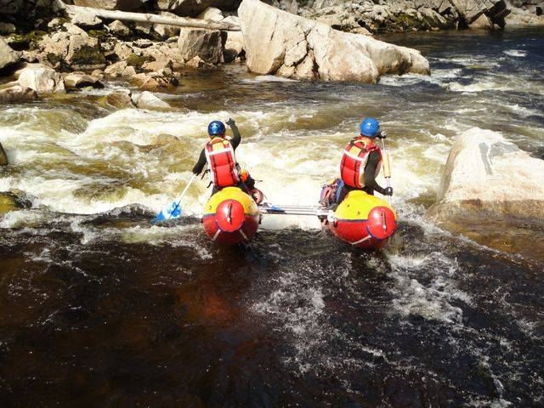
Бочка в конце порога «Скол»

Осмотр, прохождение, фотографирование, следом шивера Шпиг. В прошлом году ее обносили, в этом осмотрев с разных сторон решили идти. Совсем не зацепить камни не удалось, но это гораздо лучше, чем обнос по крутому берегу (еще раз убеждаемся, все-таки в этом году уровень воды выше).
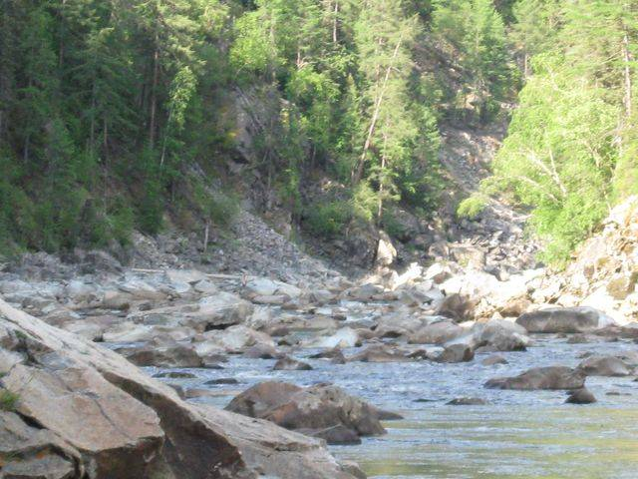
Шивера «Шпиг» (фото со сплава 2009 г.)

Вдали прогремела гроза, но на нас упало только несколько капель. На обеде опять наловили хариуса. В пороге Надежда появилась приличная бочка на выходе, но сам порог простой движение прямолинейное.
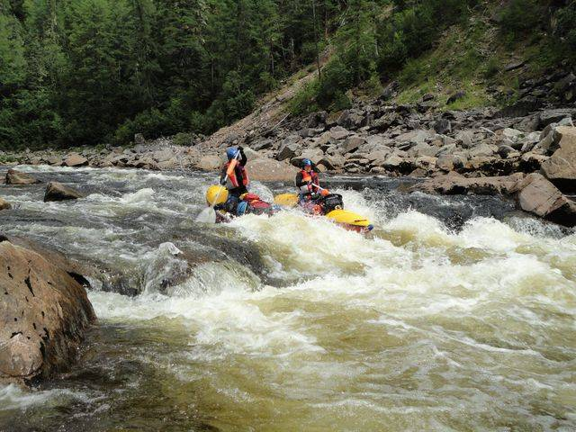
Порог «Надежда»

Проходим еще несколько шивер, приток Качу, и встаем на ночевку. Завтра с утра самые серьезные препятствия.
14.07. Наталья с утра сварила рисовую кашу с изюмом и черносливом – ну очень вкусно. Дошли до порога Чертова пасть. Как ни странно, лишние сантиметры воды (по сравнению с прошлым годом) не усложнили, а наоборот, упростили прохождение этого порога. Часть камней, которые в прошлом году приходилось обходить, утонуло, а мощность сливов значительно не изменилась.
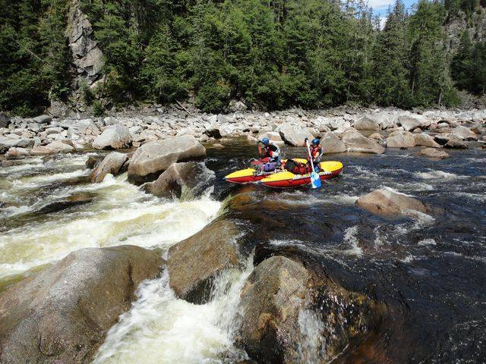
Порог «Чертова пасть», вторая ступень

Весело покатались в валах порогов 91 и 92, подошли к Киеву. Оба катамарана пошли более сложной центральной струей и оба напоролись на камни, развернуло, к счастью без последствий.
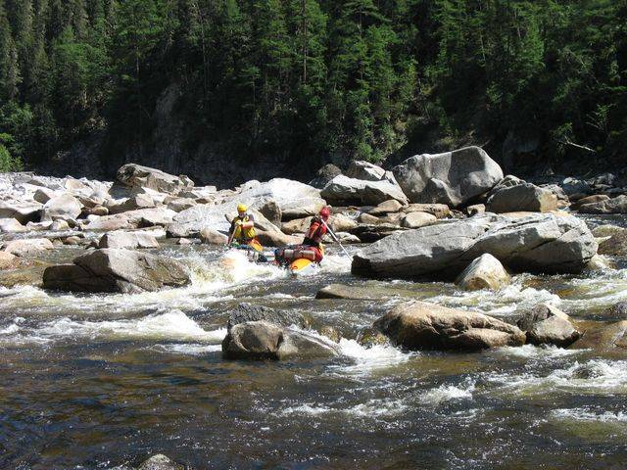
Порог «Киев»

Прошли Сфинкс, много фотографировались. Вечером встали рядом с препятствием 128, напротив небольшого ключика. Только сели есть, как упали первые капли дождя. Спрятались под тентом, перетащили туда оставшиеся вещи. А природа разошлась не на шутку: гром, молния, ливень, град. Ручеек напротив, на глазах вспух, а шивера вспенилась. Так до самого вечера под тентом и просидели. Дождь закончился уже только когда пришло время спать.
15.07. Утро оставляло надежду на хорошую погоду: временами проглядывало солнце, было в меру холодно. Вода после ливня поднялась. Вышли как обычно в 10-00, решив, что сделаем полудневку с баней. Благодаря большой воде мелкие шиверы проскакивали на ура, а вот сложность прижимов заметно увеличилась.
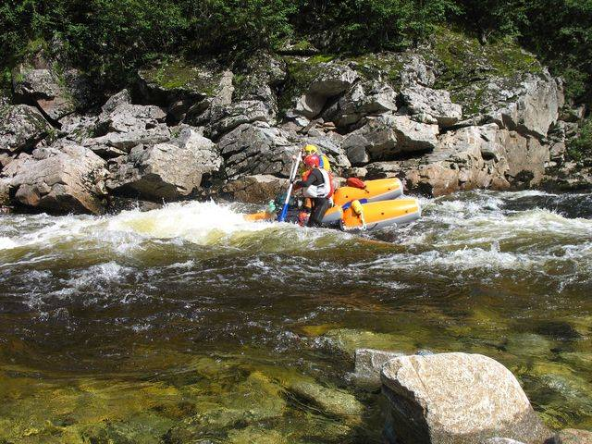
Очередное препятствие

В быстротоке перед очередной шиверой увидели бревнышко, лежащее на дне, при приближении катамарана это бревно вдруг рвануло вперед, продемонстрировав красный хвост – таймень. Даже дух перехватило – вот это рыбина. Чуть позже у Миши оторвалась блесна (разогнулся карабинчик) под впечатлением от уведенного ранее тайменя мы долго обсуждали, что стало тому причиной: рыба или зацеп. К обеду дошли до устья Чапы, где планировали сделать баню. Здесь нас ждало разочарование, вода в Чапе грязная, очень мутная. Из-за обильных осадков, уровень воды поднялся, и с берегов река понесла в Ток отработанный грунт в виде мелкодисперсной пыли. Весь остаток пути нам пришлось плыть по «Желтой реке», рыбалка кончилась, больше рыбу в этом походе мы не ловили.

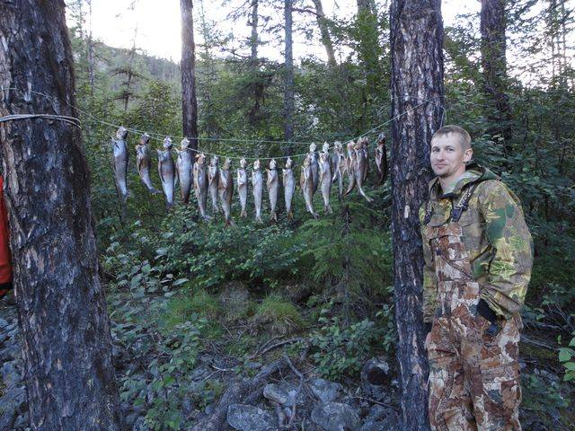
Соленый хариус

Прошли еще одну шиверу и встали на симпатичной косе. Поставили тент, вскипятили чай. И снова пошел дождь (гроза, гром). Наталья достала сушеный бородинский хлеб, и пока шел дождь, мы съели две сушеные булки (обжеры). Потом занялись баней, несмотря на вновь пошедший дождь, дрова разжигали почти что под ливнем, но стоило огню разойтись, как дождь закончился. Станцевали у костра ритуальный «банный» танец, для того чтобы баня была пожарче. Но он не помог: то ли танец был исполнен не точно, то ли каменка маловата, мы не поняли. Баня получилась похуже первой, но все равно хорошо. Ловить рыбу в мутной воде не хотелось, поэтому оставшуюся часть светового дня ходили по косе, ели пожаренные Натальей оладушки, маялись от безделья.
16.07. День прошел под девизом: «У природы нет плохой погоды, всякая погода благодать». Утренний пронизывающий ветер сменился обложным дождем. Обеденный чай варили под тентом, на ночь встали под дождем. Долго мучились - разводили костер. Миха, торопясь, топором сильно порезал палец. Часов в 9 вечера начались сильные порывы ветра (слышно было, как трещали и падали деревья), которые вселили в нас надежду, что к утру тучи разгонит.
17.07. Надеждам не дано было осуществиться: проснулись мы под стук дождя о тент. Очень не хотелось вставать и мы впервые с начала водной части похода провалялись до 9 часов. Когда выбрались из палатки, обнаружили, что Ток очень сильно поднялся. Вышли в 11-00, несло замечательно: на быстротоках скорость, судя по GPS навигатору, достигала 15,5 км/ч. В 12-00 дождь усилился и поднялся сильный встречный ветер. Сквозь пелену дождя увидели на косе играющегося лосенка – он скакал по косе. Потихоньку подошли к нему поближе, метров на 60, он замер и с интересом наблюдал за нами. И только после нашего крика он убежал в кусты. Холод начал пробираться все глубже и глубже, поэтому когда в 13-00 мы увидели на берегу целое зимовье с печкой счастью нашему не было предела. Решили остаться на ночь, просушиться, да и вдруг дождь кончится. Ток продолжал прибывать, все прибрежные кусты уже в воде. Затопили печку, развесили сушиться вещи, сварили ужин и спать.
18.07. Дождь не заканчивается и заканчиваться, похоже, не собирается. Хорошо хоть Ток перестал подниматься, а то еще несколько сантиметров и понесет лес, а это чревато тем, что придется пережидать паводок. Вышли под дождем, скорость еще выше (до 20 км/ч по GPS навигатору), по реке поплыли ветки и прочий мусор. Ближе к обеду в облаках начали появляться разрывы, а в какой-то момент даже промелькнуло солнышко – уже хорошо. Весь день провели на воде. В результате к 19-00 вышли в Зею (прошли за день 84 км). Зея просто огромная – несет бревна и небольшие завалы, встать негде. С трудом перегребли через струю и встали на острове. Пока варился ужин, вода поднялась еще на пару сантиметров, быстро поели и пока светло отправились на поиски стоянки на ночь. К счастью она быстро нашлась - очень высокая коса поросшая мхом, на ней и затаборились. Вода поднялась еще немного, деревьев на реке прибавилось.
19.07. Встали поздно, на небе солнце, но сильный ветер. Раскинули вещи на просушку и, неспеша, стали складывать вещи и готовиться к выходу с маршрута. Уровень воды начал снижаться, бревна нести перестало. Очень быстро, к 15-00 добрались до Бомнака, течение было практически до самой деревни. Раскидали по берегу вещи для просушки, отправились на поиски лодки. Посетили могилу Улукиткана.
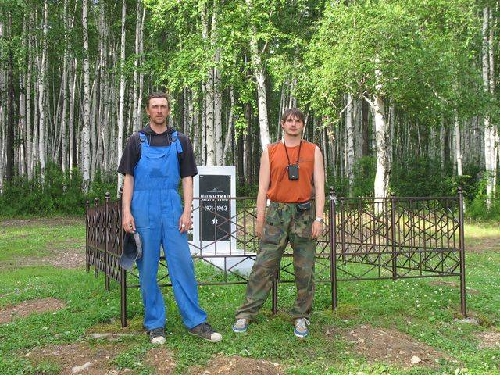
У могилы Улукиткана
Переговоры с местными жителями закончились тем, что нас согласились отвезти на двух лодках до Верхнезейска за 3 000 рублей.
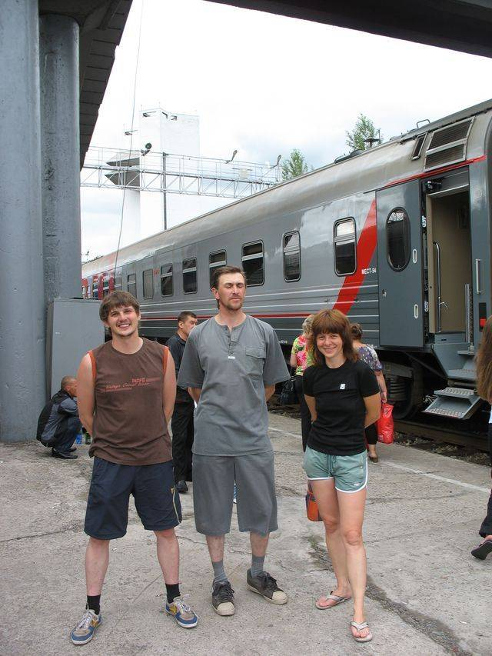
На пироне в Тынде

Дальше все по плану Верхнезейск – Тында – Тыгда – Зея. Поход окончен.
В заключении можно сказать, что всё сложилось замечательно, все наши надежды оправдались в полной мере: захватывающие дух пейзажи, хорошая вода, отличная рыбалка, душевная компания и как обычно в таких случаях, легкий налет грусти на душе, потому что всё закончилось, закончилось так быстро.

